Консультація для батьків "Здорова дитина - здорова родина!"

Вихователь: Лівчук М.І
... Якщо хочеш виховати свою дитину здоровою , сам йди шляхом здоров`я, інакше її нікуди буде вести!
В.Сухомлинський.
Однак, найкращим способом впливу на дитину, самої простої та дієвої можливістю виховання здорової дитини в сім'ї є батьківський приклад.
Пам'ятайте, що діти завжди, навіть підсвідомо, намагаються копіювати батьків, і , якщо ваш спосіб життя важко назвати здоровим, ніякі заборони не змусять ваше чадо відмовитися від шкідливих звичок! Розповідайте дитині про здорову їжу, робіть зарядку разом – і він з радістю буде повторювати все за вами. Гуляйте з ним – і дитина з задоволенням кине мультики задля прогулянки. Станьте прикладом для свого маляти і у нього не буде проблем зі здоров'ям. І пам’ятайте, що здорова сім`я - це небосхил, на якому завжди світить сонце, взаєморозуміння, повага, любов і дружба.
На сьогоднішній день турбота про здоров'я дітей стала займати у всьому світі пріоритетні позиції, адже з кожним роком зростає відсоток дітей, що мають відхилення у здоров'ї. Зростання кількості дитячих захворювань пов'язаний не тільки з соціально-екологічною обстановкою, але і з самим способом життя сім'ї дитини. На жаль, багато батьків не можуть служити для дитини позитивним прикладом здорового способу життя, так як часто зловживають курінням і алкоголем, воліють проводити достатню кількість часу за переглядом телепередач, в результаті часу для занять спортом, загартовуванням, прогулянкам на свіжому повітрі не вистачає. Так що, виховання дитини в сім'ї має починатися зі зміни способу мислення та життя батьків. Хочете здорову сім'ю - почніть із себе.
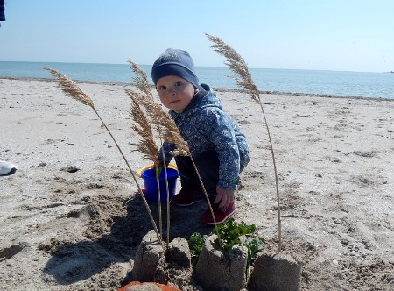
Навряд чи можна знайти батьків, які не хочуть, щоб їх діти росли здоровими, адже для цього не так багато і треба. В першу чергу – сприятливий психологічний клімат: адже сварки між батьками в присутності дитини сприяють виникненню неврозів.
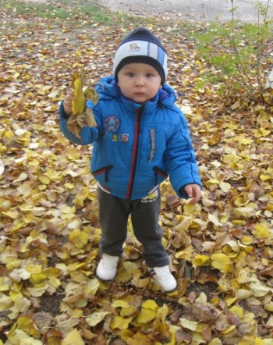
Правильно організований режим дня повинен поєднувати періоди неспання і сну дітей протягом доби, задовольняти їх потреби в їжі, в діяльності, відпочинку, рухової активності. Крім того, режим дисциплінує дітей, сприяє формуванню багатьох корисних навичок, привчає до певного ритму. Основними компонентами режиму дня є прогулянка і сон. Крім того, перебування на свіжому повітрі сприяє підвищенню опірності організму до хвороб. Після активної прогулянки у дитини завжди нормалізується сон і апетит. Не можна забувати і про правильне харчування. Тут дуже важливо дотримуватися певних інтервалів між прийомами їжі. Забудьте про випічку, бутерброди на сніданок, приготованих на швидку руку. Нехай ваша дитина з самого дитинства звикає до здорової повноцінної їжі. Адже неправильне харчування впливає на дитину куди більш серйозно, ніж це може здатися.
Для зміцнення здоров'я і нормалізації ваги ефективні ходьба і біг. Вони володіють вираженим тренувальним ефектом і сприяють загартовуванню організму. При загартовуванні одночасно відбувається і підвищення імунітету за рахунок збільшення вироблення в організмі інтерферону та інших захисних чинників. Тому було б здорово, якщо б загартовування стало загальною сімейною справою. До загартовування відносять: повітряні ванни, водні ножні ванни, полоскання горла, контрастне повітряне загартовування, ходіння босоніж, контрастний душ. Якщо ми хочемо бачити свою дитину здоровою – треба щодня проводити загартовуючи процедури. Можливо, вам доведеться вдатися до методу «батога і пряника», тому що діти не здатні самі розраховувати час і тим більше не можуть планувати свій день, принаймні, в молодшому віці.

